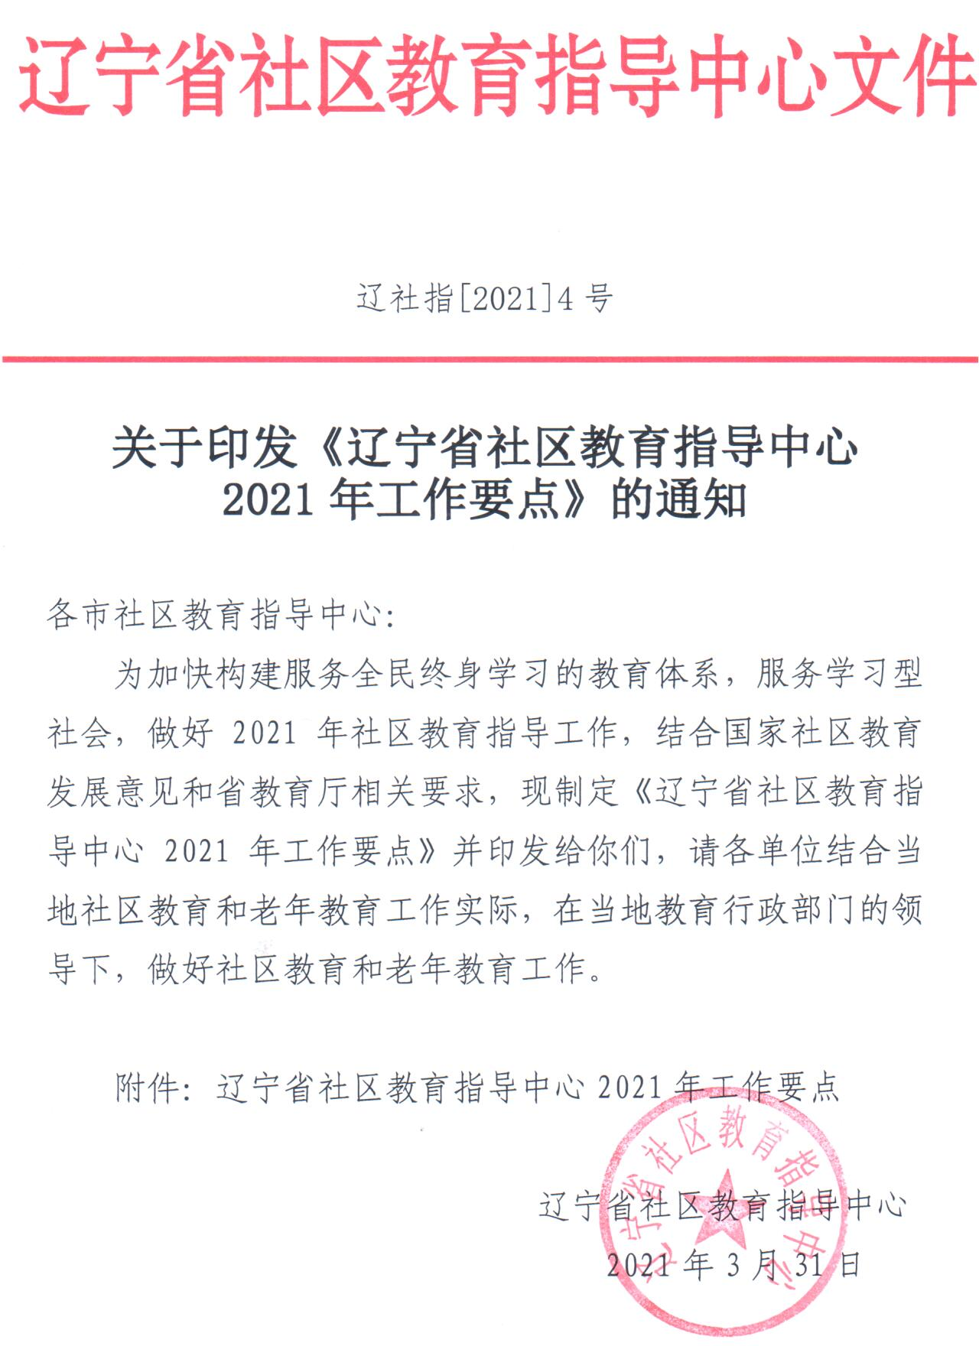
辽宁省社区教育指导中心
2021年工作要点

为加快构建服务全民终身学习的教育体系，服务学习型社会，推进辽宁社区（老年）教育工作进程，按照省教育厅相关要求，现制定2021年工作要点。
一、打牢基础、活动引领、推动社区教育工作
1.在各级教育行政部门的领导下，完善省、市、县（区）社区教育三级指导中心建设，补齐社区教育发展短板；立足实际，主动作为，充分发挥社区教育指导中心的指导和服务作用。（责任单位：省、市、县社区教育指导中心）
2.制定社区教育示范基地和老年大学示范校评选办法，开展省级社区老年教育示范学习中心遴选，协助省教育厅完成20个社区教育示范基地和20个老年大学示范校的遴选。（责任单位：省社区教育指导中心）
3.建立省、市两级社区教育专家库和师资库，探索整合全省社区教育资源、实现社区师资共享新机制，发挥专家、教师在专业领域的优势，提高社区教育指导水平。（责任单位：省、市社区教育指导中心）
4.开展市、县（区）社区（老年）教育工作基础数据和工作现状调研，摸清底数，提出建议，形成本地区社区（老年）教育发展报告；开展“能者为师”社区教育师资队伍建设工程，推选一批优秀社区教育工作者；开展社区教育优秀成果、工作案例、学习案例和活动案例评选工作。（责任单位：省、市、县社区教育指导中心）
5、加强社区教育理论研究与实践指导，开展社区教育、老年教育、家庭教育课题研究，撰写辽宁省社区教育发展报告。（责任单位：省、市、县社区教育指导中心）
6.各市社区教育指导中心在当地教育行政部门的指导下，加强县（区）社区教育指导中心的建设和指导工作（责任单位：各市社区教育指导中心）
二、强化体系、重在应用、推进老年大学建设
1.积极争取教育行政部门支持，申报省、市、县老年开放大学或老年教育学院。（责任单位：省、市、县社区教育指导中心）
2.以开放大学体系为依托，以老年行业协会、老年教育机构为抓手，推进县（区）、乡（镇）、村（社区）老年教育办学网络建设。（责任单位：省、市、县社区教育指导中心）
3.整合老年教育学习资源，推进辽宁老年教育网络学习平台建设，启动老年教育优质课程共享行动，通过引进、制作和遴选的方式，建设一批具有辽宁本地特色的适合老年人学习的教学资源。（责任单位：省、市社区教育指导中心）
4.探索建立老年大学市场化运作机制，走合作联盟之路，推动老年教育良性发展。（责任单位：省、市社区教育指导中心、高校老年大学、老年教育协会、民办老年教育机构）
5.积极参与国家开放大学“康养学游”一体化融合发展模式试点，丰富老年人生活。（责任单位：省社区教育指导中心）
三、系统联动、广泛合作、推广辽宁终身学习网
1.紧扣庆祝中国共产党成立100周年主题，优化辽宁终身学习网和各市终身学习网功能，完成省、市学习网页面改版。（责任单位：省社区教育指导中心）
2.以党史学习和全民阅读为抓手，设立“百年党史学堂”和“全民学习阅读”课堂，通过线上和线下相结合的方式，配合相关部门开展党史学习和全民阅读工作。（责任单位：省、市社区教育指导中心）
3.强化辽宁终身学习网内容整合和更新，围绕党史学习、全民阅读和老年人智能技术应用等专题，更新一批学习资源。（责任单位：省社区教育指导中心）
4.加大辽宁终身学习网的推广和使用，积极引导广大社会人员使用学习网，开展学习网点击量、注册量排名统计工作。（责任单位：省、市社区教育指导中心）
5.深化与主流媒体合作，坚持目标导向、需求导向和活动导向，开展典型事迹、典型案例、主题活动等宣传报道，提升辽宁终身学习网影响力。（责任单位：省、市、县社区教育指导中心）
四、以庆祝中国共产党建党100周年为主题，举办2021年全民终身学习活动周
1.制定本地区《2021年全民终身学习活动周方案》和《全民终身学习活动周开幕式方案》，推动地域内全民终身学习活动开展。（责任单位：省、市、县社区教育指导中心）
2.做好终身学习活动周活动的指导工作，围绕庆祝中国共产党成立100周年，开展“学党史”、“好书推荐”、“好书诵读”、“专题讲座”、“公益培训”、“成果竞赛”、“社区大讲堂”等活动，营造终身学习文化氛围。
3.组织开展“百姓学习之星”、“终身学习品牌项目”、“优秀社区教育院校”等各项活动的遴选工作，加大对终身学习先进事迹、典型案例的宣传报道，推进社区教育品牌创建与培育工作。（责任单位：省、市、县社区教育指导中心）
4.协助当地教育行政部门办好本地区全民学习活动周开幕式，做好辽宁省2021年全民终身学习活动周节目、材料报送和参会组织等工作。（责任单位：省、市、县社区教育指导中心）
五、探索社区教育与家庭教育融合发展
1.加强“全国家庭教育创新实践基地”和“辽宁省家庭建设研究中心”建设，充分发挥“社区教育专家工作室”作用，协同推进社区教育和家庭教育工作开展。（责任单位：省社区教育指导中心）
2.开发家庭教育指导读物，组织家庭教育进社区等实践活动，积极开展公益性家庭教育指导服务。（责任单位：省、市社区教育指导中心）
3.配合相关部门工作。配合省妇联、省教育厅等部门，做好辽宁省家庭教育“十四五”发展规划和辽宁省家庭教育条例的研制工作。（责任单位：省社区教育指导中心、省家庭教育学会）

抄报：辽宁省教育厅、国家开放大学
抄送：各市教育局

